МИНИСТЕРСТВО НАУКИ И ВЫСШЕГО ОБРАЗОВАНИЯ РОССИЙСКОЙ ФЕДЕРАЦИИ ФЕДЕРАЛЬНОЕ ГОСУДАРСТВЕННОЕ АВТОНОМНОЕ ОБРАЗОВАТЕЛЬНОЕ УЧРЕЖДЕНИЕ ВЫСШЕГО ОБРАЗОВАНИЯ

«Национальный исследовательский ядерный университет «МИФИ» (НИЯУ МИФИ)

Институт Финансовых Технологий и Экономической Безопасности Кафедра Финансового мониторинга

**Лабораторная работа №1 по курсу**

**«Анализ информации по открытым источникам»**

|  |  |
| --- | --- |
| **Выполнил студент группы С21-703:** | Монастырский М. О. |
| **Проверил:** | Морозова В.Н. |
| **Лектор** | Романовский В. А. |

Москва, 2024

Оглавление

1.1 Постановка задачи 3

1.2 Результаты поиска 3

1.3 Выводы 13

# Постановка задачи

Отследить развитие скандала вокруг Sweet Baby inc при помощи открытых источников

# Результаты поиска

|  |  |  |  |
| --- | --- | --- | --- |
| № | Запрос | Смысл | Результат |
| 1 | allintitle:"sweet baby inc" | Для начала попытаемся собрать больше информации о компании | Получаем ссылки на официальный сайт и страницу в википедии |

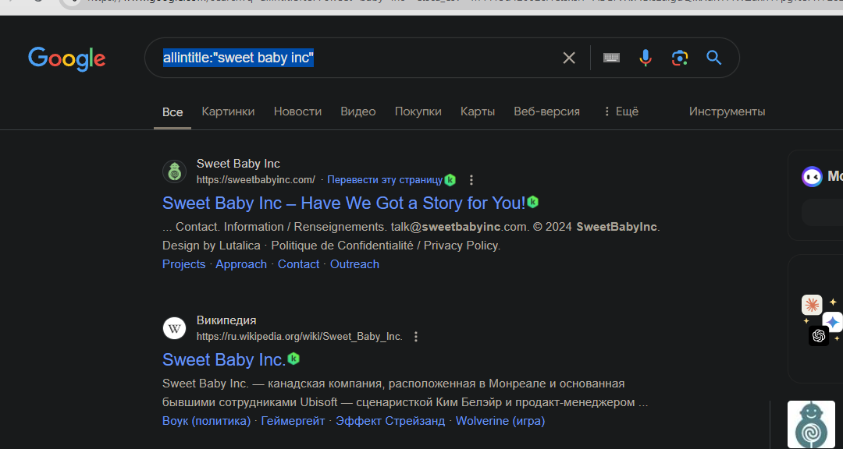

|  |  |  |  |
| --- | --- | --- | --- |
| 2 | site:(x.com | reddit.com | facebook.com |youtube.com | linkedin.com) "Sweet baby inc" before:2023 | Найдем связанные с сайтом аккаунты в соцсетях и другие сайты | Находим страницу в facebook.com  И несколько стримов на youtube с разработчиками |

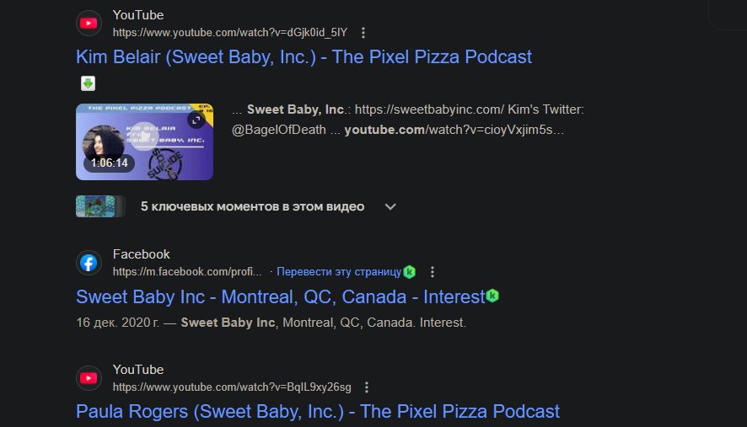

|  |  |  |  |
| --- | --- | --- | --- |
| 3 | allintext:("sweet baby inc" | "gamergate 2.0") after:2023-12-31 before:2024-05-31 ("reasons" | "Причины") AND("news | новости") | Ищем причины скандала | Находим русско и англо и испаноязычные статьи о причинах скандала |

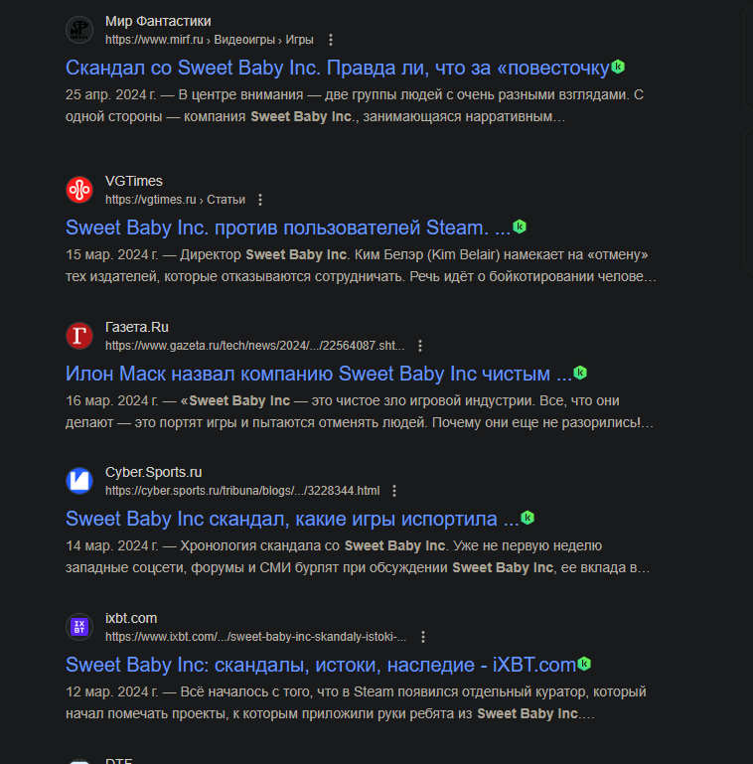

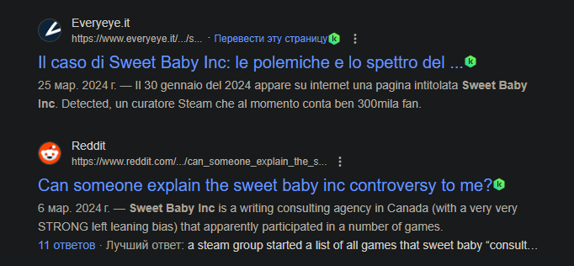

|  |  |  |  |
| --- | --- | --- | --- |
| 4 | allintext:("sweet baby inc" | "gamergate 2.0") site:(x.com | reddit.com | facebook.com |youtube.com | linkedin.com) | Изучаем реакцию общественности | Находим множество гневных постов от геймеров о деятельности компании и инциативе обнаружения деятельности таких компаний |

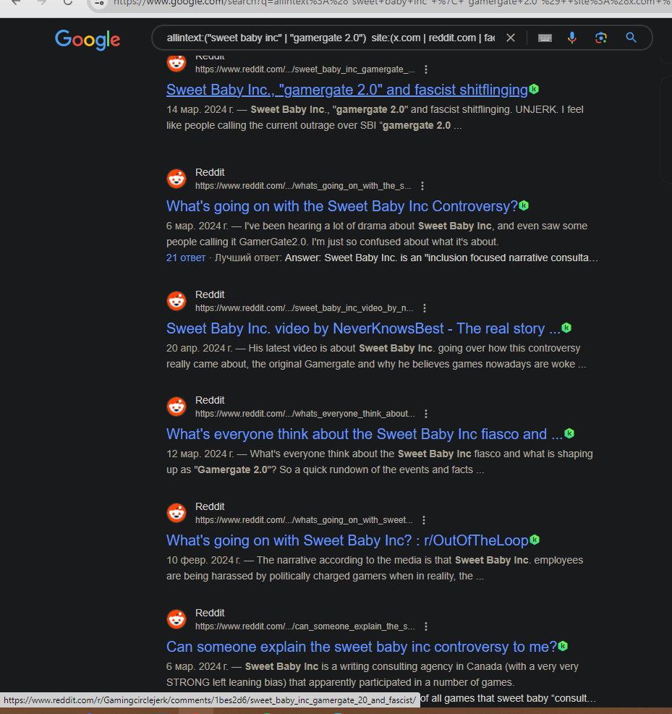

|  |  |  |  |
| --- | --- | --- | --- |
| 5 | sweet baby inc AROUND(7) community | Ищем сообщества по обнаружению деятельности таких компаний | Находим группы в социальных сетях |

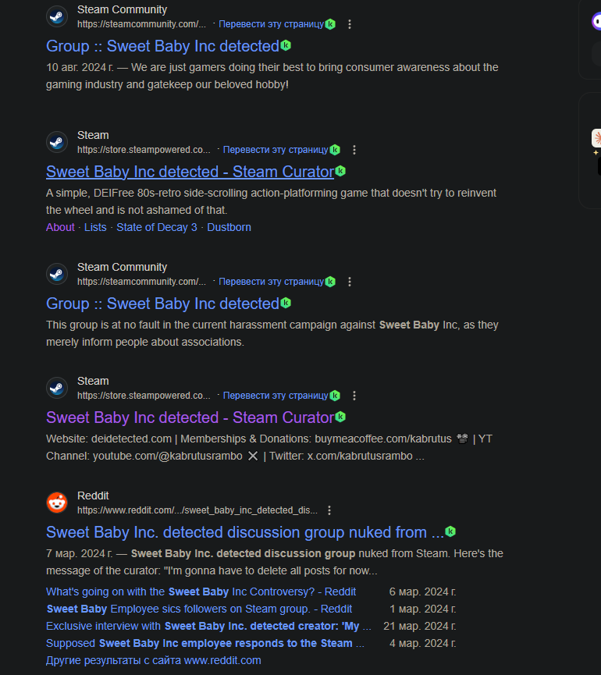

|  |  |  |  |
| --- | --- | --- | --- |
| 6 | allintext:("sweet baby inc" | "gamergate 2.0) итоги | Изучаем результаты скандала | Искомые результаты не найдены |

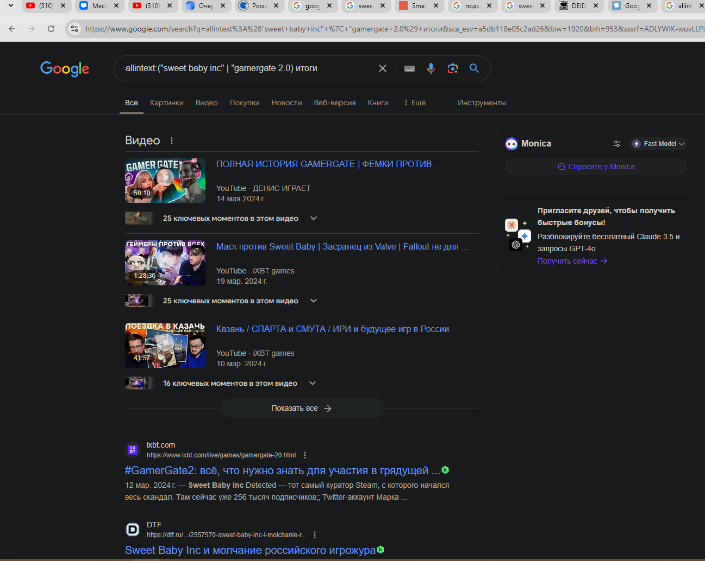

|  |  |  |  |
| --- | --- | --- | --- |
| 7 | site:(x.com | reddit.com | facebook.com |youtube.com | linkedin.com) ("sweet baby inc" | "gamergate 2.0") результаты after:2024-05 | Изучаем результаты скандала в соцсетях | Результаты найдены, но фильтр site не помог, выдача с других сайтов |

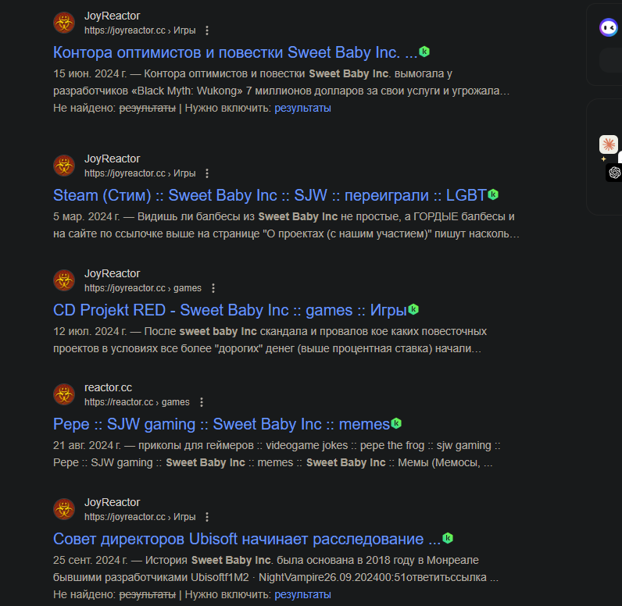

|  |  |  |  |
| --- | --- | --- | --- |
| 8 | site:linkedin.com "Sweet baby inc" | Последствия для сотрудников компании | Находим Резюме сотрудников, ищущих работу |

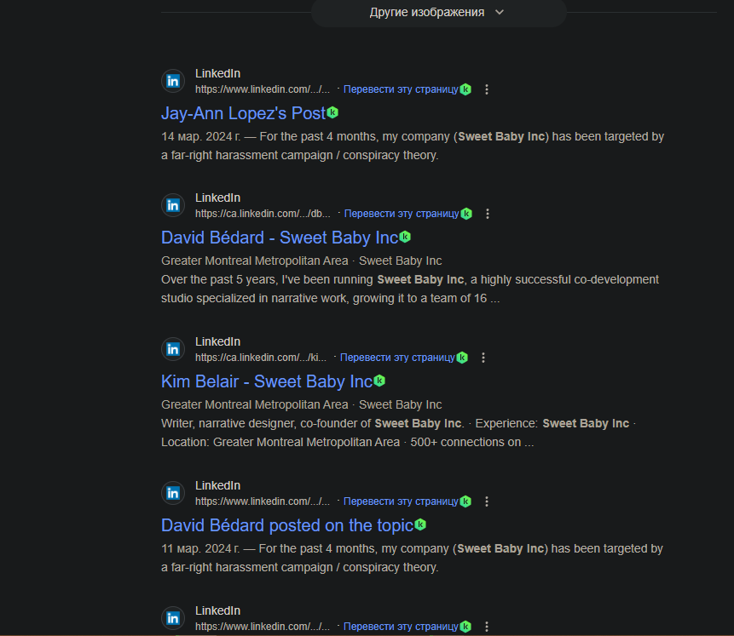

|  |  |  |  |
| --- | --- | --- | --- |
| 9 | filetype:pdf "Sweet Baby Inc. partnership" | Попытаемся найти документы о сотрудничестве компаний с Sweet baby inc | Находятся несколько судебных документов с участием Компании, но искомая информация не найдена |

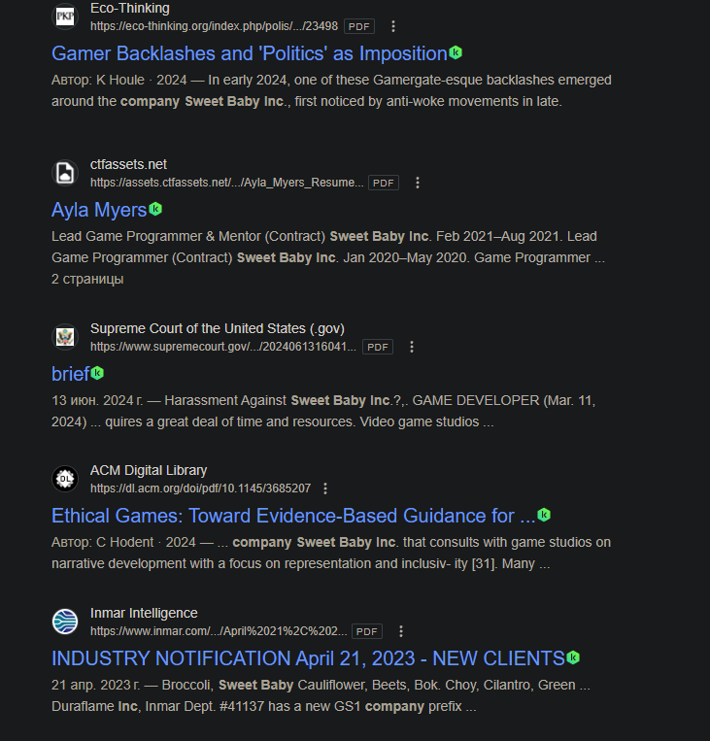

|  |  |  |  |
| --- | --- | --- | --- |
| 10 | "DEID comanies" AND sweet baby inc | Поиск компаний отвечающих за инклюзивность в играх как и “sweet “baby inc | Результат не найден |

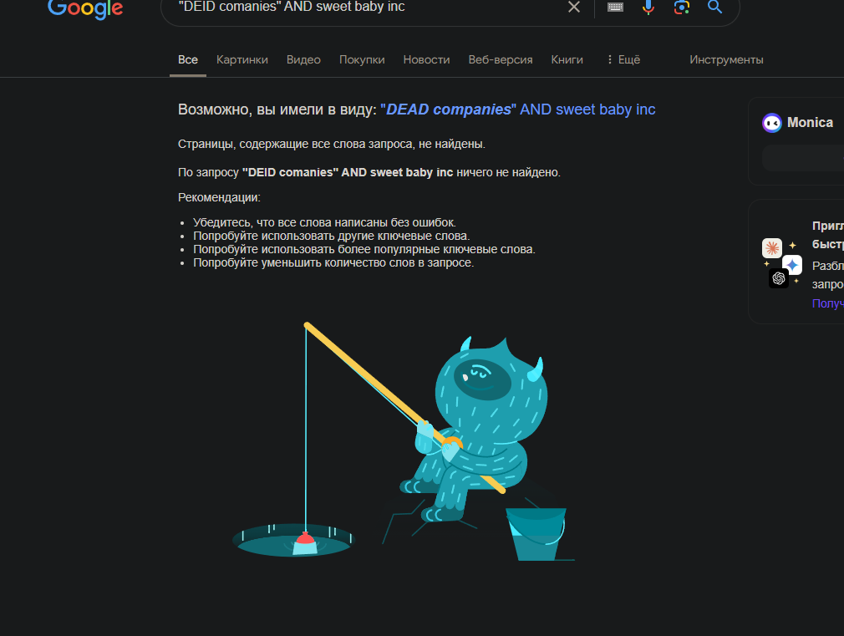

# Выводы

Средствами Google dork была найдена информация по заданной теме, контекст темы был расширен в соответствии с результатами выдачи. Механизм Google dork помог сузить контекст поиска и отфильтровать более релевантные результаты. Вместе с этим не все результаты поиска привели к искомому результату, некоторые требовали расширения контекста запроса, смены геолокации и/или правильного использования синтаксиса запросов, поскольку тот является крайне чувствительным к ошибкам ввода